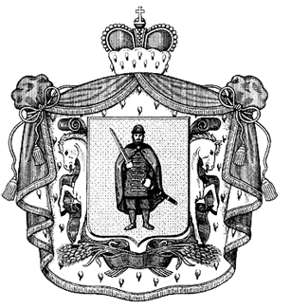
МИНИСТЕРСТВО СЕЛЬСКОГО ХОЗЯЙСТВА
И ПРОДОВОЛЬСТВИЯ РЯЗАНСКОЙ ОБЛАСТИ

П Р И К А З

« 31» мая 2018 г. № 47

В целях реализации Порядка предоставления субсидий на поддержку племенного коневодства, утвержденного постановлением Правительства Рязанской области от 13 февраля 2013 года № 28 «Об утверждении порядков предоставления субсидий на государственную поддержку в сфере агропромышленного комплекса Рязанской области», ПРИКАЗЫВАЮ:
1. Утвердить ставку субсидий, предоставляемых за счет средств областного бюджета на содержание племенного поголовья лошадей (жеребцов-производителей, молодняка) в размере 52631,57895 рублей на 1 голову.
2. Контроль за исполнением настоящего приказа возложить на первого заместителя министра сельского хозяйства и продовольствия Рязанской области Б.В. Шемякина и заместителя министра сельского хозяйства и продовольствия Рязанской области В.С. Костикова.

И.о. министра Б.В. Шемякин

